Знакомство с языками программирования.

**Лекция №1**

Тезисы:

* .NET аналог платформы JAVA.
* Язык программирования - это инструмент.
* Синтаксис учится легко.
* Программист - человек которые пишет код/алгоритм.

Первые шаги написания программы:

* Получить задачу
* Обдумать условие
* Уточнить условие
* Составить алгоритм

Программа состоит:

* Интерфейс
* Логика
* Данные

Синтаксис:

dotnet new console - создать новый проект

dotnet run - запустить программу

write() - вывод в одну строку

writeline() - в конце перейти на новую строку

readline() - считать строку из терминала

.TOLower() - перевод всех символов в строке в нижний регистр

int - целые числа

double - вещественные числа

string - строки

bool - логический тип данных правда/ложь

new Random().Next(min,max) - даст случайное целое число от min до max-1.

**Лекция №2**

Функции:

* Используются в математике, чтобы постоянно не писать один и тот же код.
* В С# нету функций, есть методы.
* Next(1,10) ; WriteLine() - это всё функции.

Функция - часть программного кода, который создает разработчик.

1. Функция имеет имя.
2. Может иметь входные аргументы.
3. Может возвращать значение.

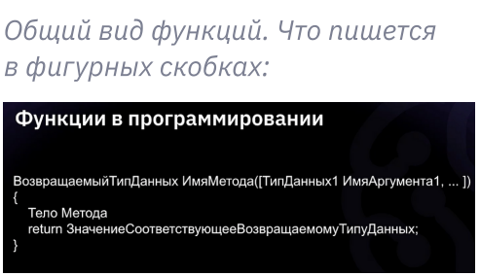

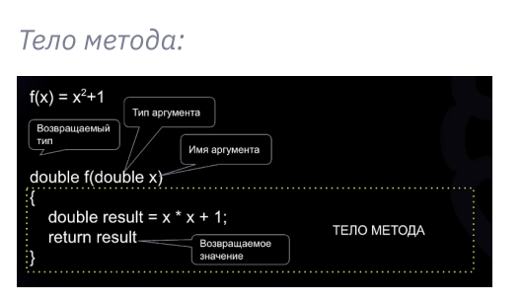

С помощью массивов, можно избавиться от большого количества переменных.

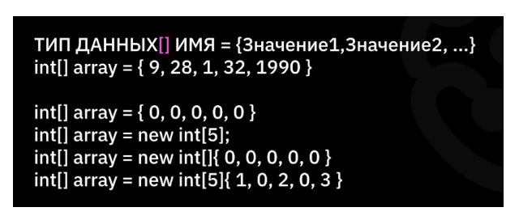

**Лекция №3**

Методы бывают двух видов:

1. Вид 1:

Они ничего не принимают и ничего не возвращают.

1. Вид 2:

Что-то принимают, ничего не возвращают.

Вид 1 и Вид 2 это void-методы.

1. Вид 3:

Ничего не принимают, что-то возвращают.

1. Вид 4:

Что-то принимают, что-то возвращают.

**Вот так выглядит ВИД 1 на практике!.**

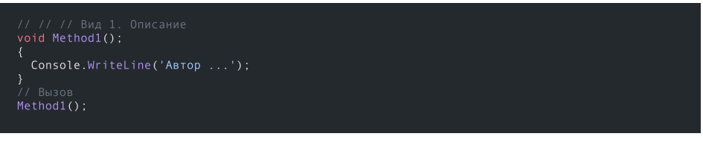

**Вот так выглядит ВИД 2 на практике!.**

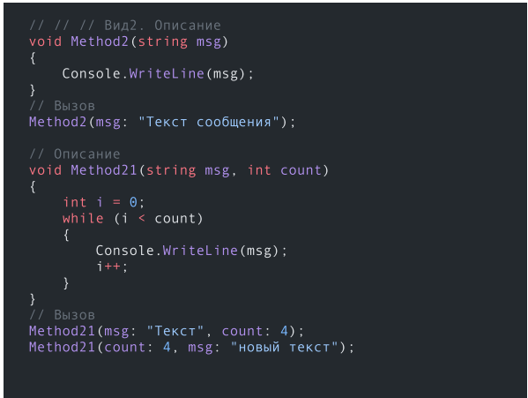

**Вот так выглядит ВИД 3 на практике!.**

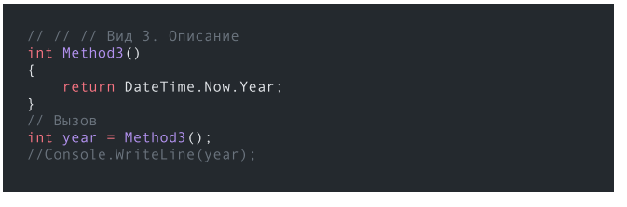

Если метод что-то возвращает, то надо обязательно указать тип данных, значение которого мы ожидаем.

**Вот так выглядит ВИД 4 на практике!.**

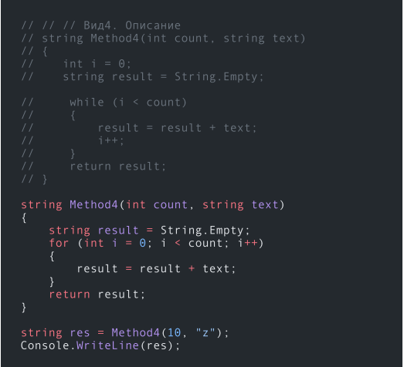

**Цикло FOR:**

Вводим в программу for, включаем инициализацию счетчика, далее идет проверка условия, учитывается инкремент (увеличение счетчика).

